Numération CM2 – lundi 23
1 - Sur cette feuille, pour chaque ligne, indique la fraction correspondant à la partie grisée. Attention : une unité correspond à une forme.
 | 7 |  | 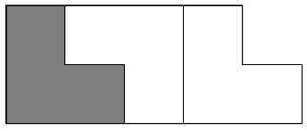
 | 3

 | 26 |  | 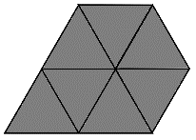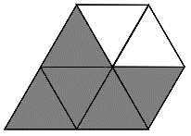
 | 7

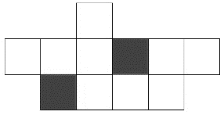

2 - Sur cette feuille, pour chaque ligne, colorie la fraction demandée. Indique ensuite le nombre d’unités entières que tu as utilisées, et ce qu’il reste, comme dans l’exemple.
Exemple :
11 |  | 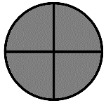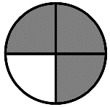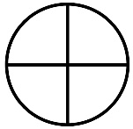 |  | 11 | = 2 unités + | 3
4 |  |  |  | 4 |  | 4

19 |  | 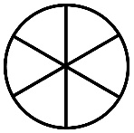 |  | 19 | = ................ unités +
6 |  |  |  | 6

21 |  | 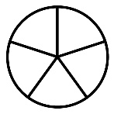 |  | 21 | = ................ unités +
5 |  |  |  | 5

7 |  | 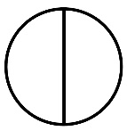 |  | 7 | = ................ unités +
2 |  |  |  | 2

14 |  | 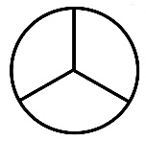 |  | 14 | = ................ unités +
3 |  |  |  | 3

24 |  | 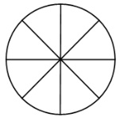 |  | 24 | = ................ unités +
8 |  |  |  | 8

3 - Place chaque fraction.
12 |  | 6 |  | 3 |  | 8 |  | 14 |  | 1
5 |  | 5 |  | 5 |  | 5 |  | 5 |  | 5

4 - Indique à quelle fraction correspondent les lettres suivantes.

A |  |  | B

C |  |  | D

E

5- Place chaque fraction puis encadre-la, comme dans
l’exemple.
4 |  | 7 |  | 11 |  | 8 |  | 2 |  | 9
6 |  | 6 |  | 6 |  | 6 |  | 6 |  | 6

Ex : | 0 < | 4 | <1
 |  | 6

...........< | 7 | < ........... |  | ...........< | 11 | < ...........
 | 6 |  |  |  | 6

...........< | 8 | < ........... |  | ...........< | 2 | < ...........
 | 6 |  |  |  | 6

...........< | 9 | < ...........
 | 6

2 - Indique à quelle fraction correspondent les lettres suivantes.

A |  |  | B |  |  | C

D |  |  | E |  |  | F

G

